MJESEČNO IZVJEŠĆE O RADU PRODUŽENOG BORAVKA U PŠ PUŠĆINE-RUJAN 2025
UČITELJICA: IVANA PERHOČ

Produženi boravak u OŠ Nedelišće, PŠ Pušćine, polazi 20 učenika. Organizirani smo kao kombinirano odjeljenje kojeg pohađaju učenici svih razreda razredne nastave; 9 učenika iz prvog razreda, 5 učenika iz drugog razreda, 2 učenika iz trećeg razreda i 4 učenika iz četvrtog razreda. Od ove školske godine s nama u boravku su i 3 asistentice koje pomažu učenicima sa spektra.
Prvi dan našeg zajedničkog druženja bio je 15. rujna. Bio je to jedan topao, čak i vruć, jesenski dan. Nastavu smo započeli upoznavanjem, a nakon toga igrom u školskom dvorištu. Uz veliko uživanje i radost boravka na svježem zraku, domaću zadaću ipak nismo zaboravili.
Dogovorili smo da ćemo do kraja školske godine jako puno učiti i da će svi „boravkaši“ postati zvijezde. Osmislili smo slogan znanjem do zvijezda. Misao vodilja stoji nam na panou kao svakodnevni podsjetnik. A kakve bi mi to bili zvijezde, da nismo zabilježili taj trenutak? U nastavku nekoliko fotografija naših učenika u ulozi budućih zvijezda.
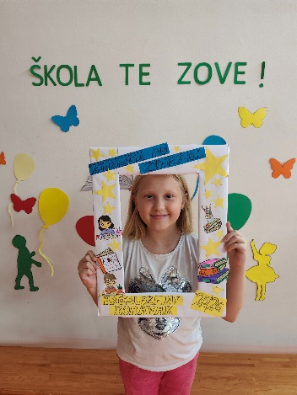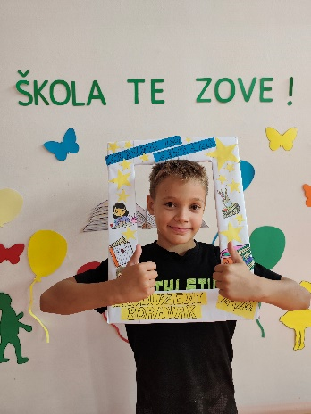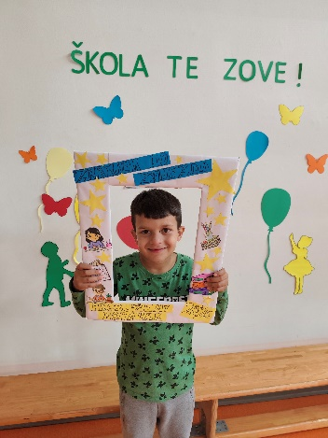
U mjesecu rujnu obilježili smo i nekoliko važnih datuma:
- 18. rujna Dan hrvatske ratne mornarice
Aktivnost smo započeli motivacijskim razgovorom o brodovima (koje veličine mogu biti, u kojim bojama, za što služe brodovi, koje brodove su učenici vidjeli, jesu li putovali brodom). Nakon što su učenici ispričali doživljaje pogledali smo kratak film o ratnim brodovima. Kroz razgovor smo naučili koja je svrha ratnog brodovlja, što je ratna mornarica i upoznali se sa grbom. Uslijedila je i aktivnost crtanja ratnih brodova olovkom, odnosno drvenim bojicama.
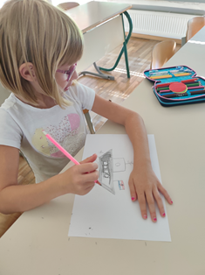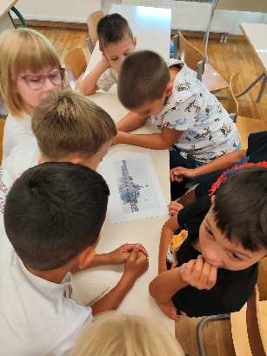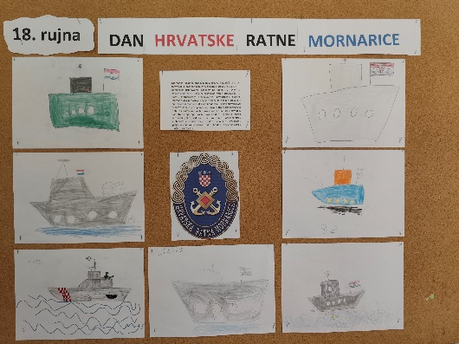
- Europski tjedan mobilnosti- Dan bez automobila
Svake godine se u rujnu obilježava Europski tjedan mobilnosti. Pojam mobilnost je jako složena riječ pa smo zajedno pokušali saznati značenje riječi. Ubrzo smo zaključili da je to nekakvo „kretanje“, točnije kretanje bez automobila. Dio aktivnosti proveli smo u ugodnom razgovoru o tome kojim prijevoznim sredstvom putuju u školi, tko dolazi pješice, tko biciklom, zašto bi trebali manje koristiti prijevozna sredstva ,… Učenici su zaključili da bi, kad malo narastu, mogli i sami doći u školu pješice ili biciklom. Tako je krenuo razgovor o biciklima i kreativna radionica izrade bicikla sa savitljivim i šarenim žicama.

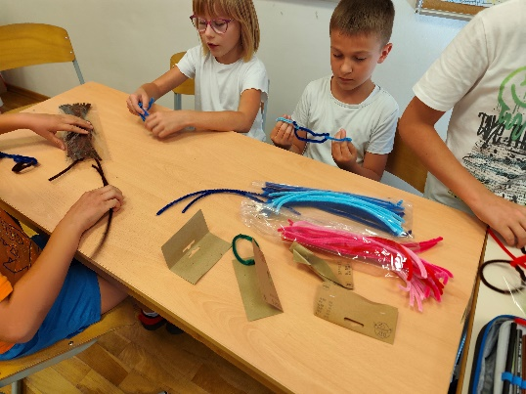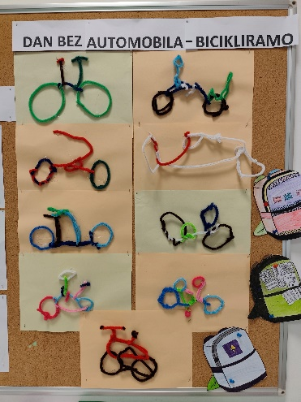

- 21.10. Dan sadnje drveća
Ovaj dan je još jedan u nizu eko tema. Motivacijski razgovor započeli smo vježbama opuštanja (disanja) i ugodnim razgovorom o disanju (kako se pravilno diše, što se događa s našim tijelom kada dišemo, koji plin udišemo- koji izdišemo, što nam treba za čisti zrak, tko nam daje kisik). Zajedno smo došli do zaključka da nam trebaju drveća, biljke. U znak obilježavanja istog, sadili smo pelargonije. Učenicima sam donijela zemlju za cvijeće, sadnice pelargonija, male teglice, zaštitne rukavice i akcija je mogla početi. Dobro smo se zabavili, a i podsjetili da se sad moramo o biljkama i brinuti. Svaka teglica ima vlasnika koji se o biljci mora brinuti.
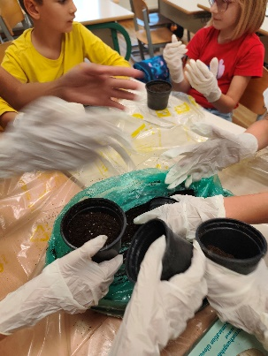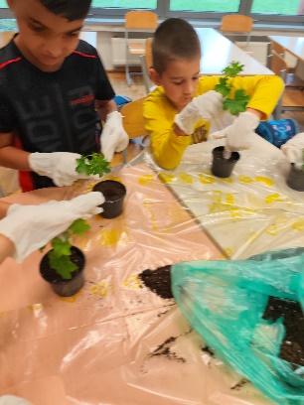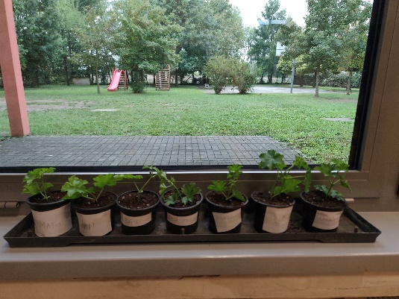

- 23. rujna – Jesen
Dan po dan stigli smo i do prvog dana jeseni. Nakon prvotnih nagađanja da godišnje doba jesen počinje 21. rujna, uspjeli smo utvrditi da je to ipak 23.rujna. Zajedničkim razgovorom „detektirali“ smo promjene u prirodi i počeli maštati. Maštali smo da je lijep jesenki dan, nalazimo se u šumi, kroz grane drveća dopire Sunce, mi gledamo prema nebu i uživamo u šarenim jesenskim krošnjama.
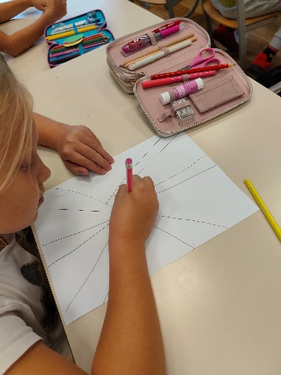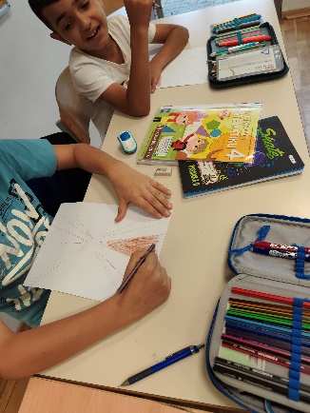

- 26. rujna – Europski dan jezika
U svakodnevnom radu često čujem neku šalu ili frazu na stranom jeziku. Ovaj dan bio je savršen za istraživanje jezika. Učenici od 1.-4. razreda u redovnoj nastavi uče engleski jezik i njemački jezik, učenici 4. razreda dodatno i njemački. U moru svih riječi ipak smo se odlučili pozabaviti sa 4 čarobne riječi koje nikada ne smijemo zaboraviti. Iste smo istražili na engleskom, njemačkom i talijanskom jeziku. Tu je i prigodni plakat kojim učimo i naše suučenike.
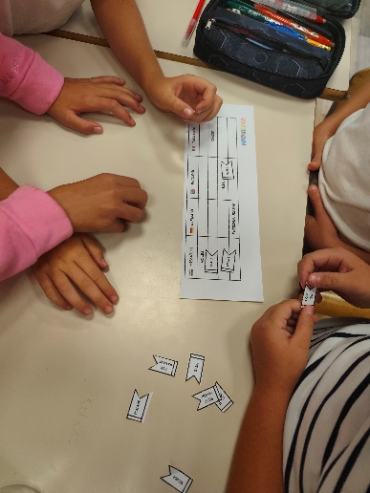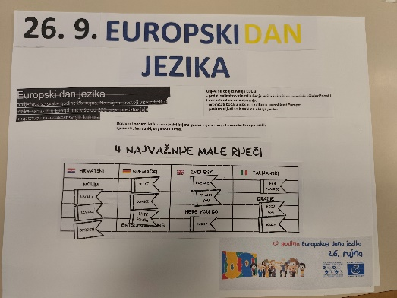

- 29.9. Svjetski dan srca
Ovaj dan je bio jako važan. Posebna pozornost učenika bila je vidljiva kad su sami sebi mjerili puls na ruci i vratu. Isto su mogli čuti kad je bila savršena tišina, tako da su tu čak jedni druge umirivali. Nakon izmjerenog pulsa, zajedno smo došli do zaključka da je taj puls zapravo otkucaj srca i što je srce (čemu služi, kako izgleda, gdje se nalazi, što su žile, kakve je boje krv…). Uslijedio je i praktični dio rada. Učenicima sam uz pomoć plastične boce (srce) , balona (organi), vode (krv) i slamčica (žile) pokušala dočarati rad srca (srce je mišić koji tjera krv). Kratkim uzastopnim pritiskom boce, voda je izlazila iz cjevčice, a punila puni balon (organ).

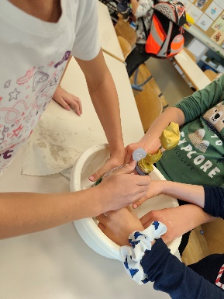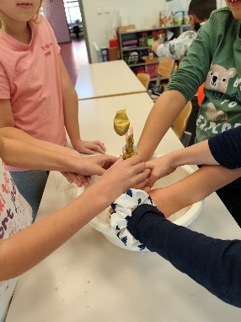

- 30. 9. Svjetski dan prevoditelja
Dan je bio zamišljen kao ponavljanje naučenih riječi sa stranog jezika (engleski jezik) kroz kviz. Učenici prvog razreda bili su publika i pazili na poštivanje pravila igre, a ostali učenici su bili pomiješani u dvije grupe i natjecali se u poznavanju stranog jezika.

U produženom boravku nastavljamo s prošlogodišnjim aktivnostima ČUČ i KUP. ČUČ je kratica za aktivnost čitanja u četvrtak, a KUP za kino u petak.
Tako smo četvrtkom čitali poučne tekstove, upoznavali nove riječi i bogatili svoj rječnik.
Kino u petak je aktivnost opuštanja za kraj tjedna. U mjesecu rujnu pogledali smo dječje animirane film Petar Pan i Pinokio.

Osim tematskih dana i radionica pratimo i nastavne sadržaje. Svakodnevno pokušavam osmisliti nastavne listiće kao ponavljanje nastavnih sadržaja i pripremu za ispit. Listići se prvenstveno baziraju na sadržajima hrvatskog jezika, matematika i prirode i društva.

- Razred
Hrvatski jezik - vježbe početnog pisanja i čitanja;
Matematika- geometrijska tijela te odnos veličina (veći-manji);
Priroda i društvo – škola (prostorije, zaposlenici, pravila)

- Razred
Hrvatski jezik – uredno pisanje tiskanim slovima, pisana slova
Matematika – ponavljanje sadržaja 1.r, desetice, hrvatski novac
Priroda i društvo – Dom

- Razred
Hrvatski jezik – uredno pisanje pisanim slovima
Matematika – ponavljanje sadržaja 2.r, brojevi do 1000 i veći
Priroda i društvo - Biljke

4.razred
Hrvatski jezik – ponavljanje gradiva 3.r
Matematika – ponavljanje gradiva 3.r , brojevi do 10 000
Priroda i društvo – Moja domovina (simboli, vlast, glavni grad)

